tcci-sap enhancement

SVN: http://tcci-svn/svn/src/tcc-sap/branches/builder

**#1: 增加Builder Pattern**

RFC input: table/output table

原先的code

|  |
| --- |
|  |

改過的code

|  |
| --- |
|  |

RFC input: structure/output table

原先的code

|  |
| --- |
|  |

改過的code

|  |
| --- |
|  |

改過的code: 多筆資料-1

|  |
| --- |
|  |

改過的code: 多筆資料-2

|  |
| --- |
|  |

**#2: 限制輸出欄位及格式** (JCoService RfcProxy.java要修改)

目前回傳結果

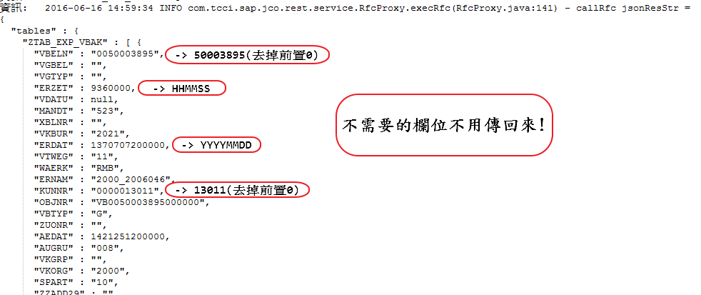

Issue: 直接呼叫JCO時，回傳的type是Date，呼叫JCoService回傳的變成Long or Integer ?

需求:

VBELN, KUNNR去掉前置0 (合約號碼、訂單號碼、客戶代碼、…)

日期與時間轉成YYYYMMDD, HHMMSS格式

不需要的欄位不用傳回來!

改過後回傳的結果:

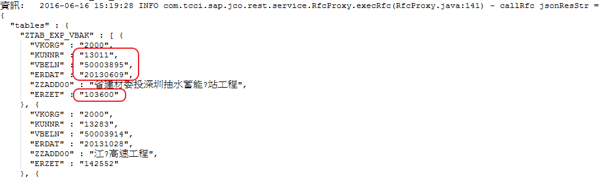

client code:

|  |
| --- |
|  |

**#3: RFC output table轉List<POJO>**

原先的code:

|  |
| --- |
|  |

Issue: 直接呼叫JCO時，回傳的type是BigDecimal，呼叫JCoService回傳的變成Double?

改過的code:

|  |
| --- |
|  |

**#4: save as CSV files (TBD)**

samples (合約)

|  |
| --- |
|  |

優點:

* 不需回傳整個結果，節省頻寬。
* 若RFC執行時間太長可改用非同步的方式執行。
* csv檔案可提供QA/測試機使用。